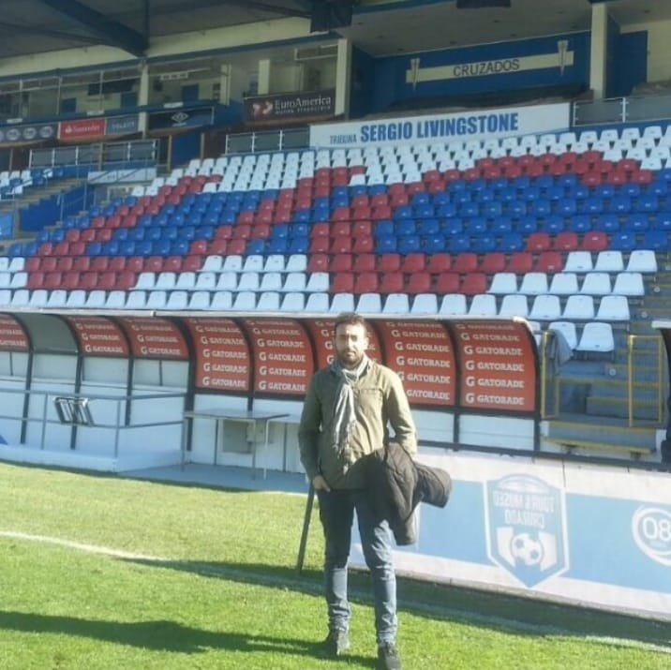Curriculum Gabriele Perrone

Nome GABRIELE

Cognome PERRONE

Età 20/03/1993

Luogo di residenza BARCELLONA ES

Tel +39 3200367744

2020/2019 collaborazione di intermediazione per giocatori in Uruguay con club Atletico River Plate e altre società professionistiche in Sud America

2019/2018 collaborazione di intermediazione per giocatori italiani per campionato spagnolo LaLiga, LaLiga2,Segunda Division, Tercera Division

2018/2017 consulenza di mercato per campionato Chileno con squadre Santiago Mornig e Barnechea

2017/2016 partecipazione con consulenza di mercato campionato nazionale dilettanti.

2016/2015 corso di procuratore sportivo con docente Jean-Christophe Cataliotti e prime consulenze di mercato

2015/2014 collaboratore settore giovanile Marino Accademy di Raimondo Marino presidente ex giocatore professionista di Napoli Lazio Lecce

2014/2013 allenatore e analista di giovani calciatori per Marino Accademy di Raimondo Marino ex giocatore professionista di Napoli Lazio Lecce